**Rossmann 店铺销售预测**

**项目背景：**

Rossmann在7个欧洲国家运营有超过3000家门店. 本项目的目的是预测Rossmann所有门店在未来6周的销售额，根据他们现在所拥有的数据及市场数据进行数据分析。一个稳定且准确率高的预测分析，能帮助门店经理合理的调配资源包括货物及人力，从而将精力放在提高用户体验及满意度上面来提升品牌价值。通过数据预测数据值，本是一个回归预测任务，用到的模型包括Linear Regression Models, Support Vector Machines(SVM), Regression Tree, Gaussain Process Regression Models, Ensembles of Trees等回归预测模型。

**问题描述：**

本项目需要进行对未来6周Rossman各门店的销售数据预测，通过日期, 门店性质(门店类型，竞品性质, 门店推广参数)及节假日因素来对数据进行回归预测。是一个supervised regression 的问题。通过回归模型可以通过Mean Absolute Error, Mean Square Error 或者 R2 Score的回归评测方法来判定预测值与真实值之间的差距从而得出该回归模型的表现情况.

**数据集及输入描述:**

本项目数据来自Kaggle的的竞赛项目Rossmann Store Sales. 分别有train.csv, test.csv 还有 stroe.csv. 其中 train.csv 里面包含了各个店铺在过去三年的销售的额及客户总体数，是否店铺正常营业，店铺是否在做促销活动及是否公众假日，和学校假日数据。而test.csv测试集。训练数据有1017209条销售数据，测试集有 41088测试数据，占训练数据4%。店铺数据store.cvs有1115家店铺属性数据其中包括竞争对手属性，包括开业时间及与本店铺距离，是否参与促销活动，促销活动频次及商店总类。一般地，销售数据会受到促销，商店总类，及节假日等因素影响，另外还会受到大经济环境及外部消费数据等因素所影响。

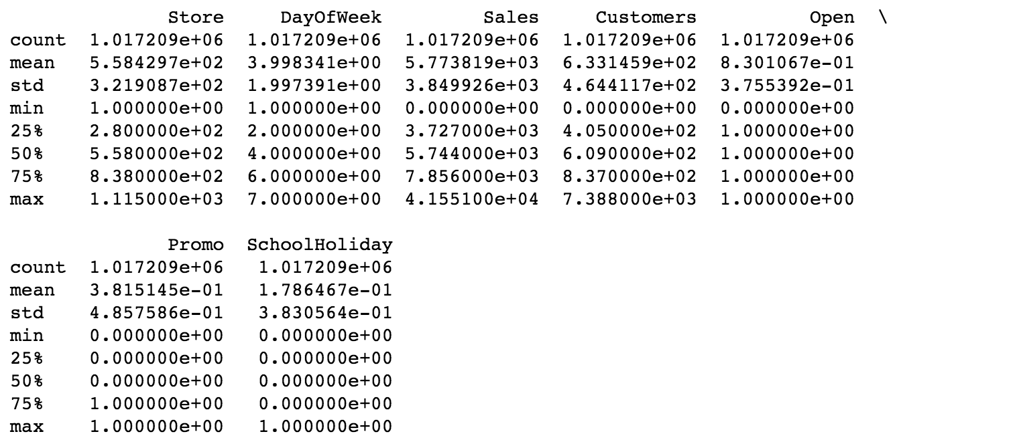

训练数据概述

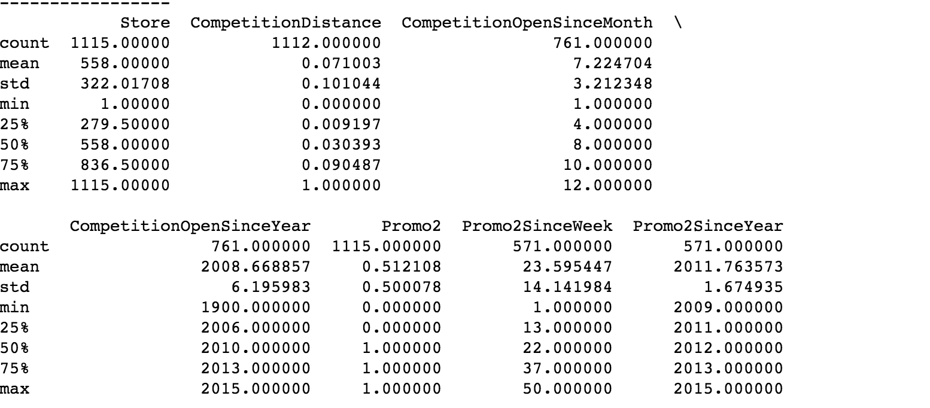

商店数据概述

**解决方案**

本项目目标是预测Rossmann未来6周销售数据, 销售数据属于连续的数据。本项目为回归预测类问题。应才有回归预测模型进行数据预测。数据及输入中有1017209条销售数据，及1115家店的性质数据，可通过数据的整合，来建立每一条销售数据的特征，而每一条观测数据的销售值就是目标标签数据，为训练模型作预测值比对。通过回归预测的评审方式，来计算测量模型的表现，从而通过评分来反向推导特征的选择，变化及模型的调节上，最终使评分达到理想状态。

**基准模型**

本项目我会选择线性回归为其基准模型，线性回归模型简单容易理解，并且能快速训练模型。而通过线性回归得出一个通过R2方法来计算的结果约为0.24 (1为效果最好)。线性回归是回归预测中最简单最直接的学习算法，对于少量特征的预测有较好效果，但对于本项目多特征值情况，应采用对多维预测有较好效果的算法如随机森林或者梯度决策树模型。

**评估方式**

该项目的评估方式才有Root Mean Square Percentage Error(RMSPE)进行评估，此评估公式为一损失函数。换而言之损失约小，模型表现越好，越强的预测能力。

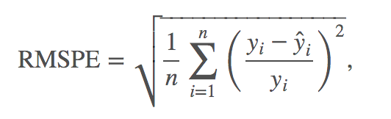

yhat_i 为预测值，yi为真实值，通过计算计算差值百分比来评判模型表现能力。

**项目设计**

本项目为数据分析及预测项目。会涉及到5个基本步骤：

数据分析，**数据清洗**，**特征工程**，**算法选择**，**模型训练**

项目流程

1. 数据分析：

数据分析就是先确立本项目的目的，从目的出发进行数据选择及采集，分析数据类型，数据种类及该数据与本项目预测目标是否存在基本联系关系。采集上会选择多少个样本作为模型的训练样本，会选择多少个特征，预测目标数据是否足够及清晰等。

1. 数据清洗

本阶段为检查训练及测试数据中是否存在空值或者异常值，处理重复输入数据及类似数据合并，数据处理的目的是为了使模型能更好地对真实数据的认知。

1. 特征工程

特征工程的目的是基于现有特征组建新的特征，这个组建或者转化的过程需要对数据及该项目知识领域有基本的认识及见解，从而更好地去挑选作为模型训练的特征集，该过程为整个数据预测分析项目的重要环节，对后期模型训练有重要作用。

1. 模型选择

根据项目特征规模来选择适合的模型进行训练，回归模型有很多，应该从效果及效率上进行取舍。

1. 模型训练

模型训练过程包括数据集的划分，包括训练集，验证集及测试集，过程中还要进行模型的调整，例如会用动交叉验证来最大化模型的准确预测训练。还会设计到模型参数调整。最终通过模型表现来回到步骤一进行循环迭代更新，直到达到理想目标为止。